采购需求
为鼓励不同品牌的充分竞争，如某设备的某技术参数或要求属于个别品牌专有，则该技术参数及要求不具有限制性，投标人可对该参数或要求进行适当调整，但这种调整整体上要优于或相当于招标文件的相关要求，并说明调整理由，且该调整须经评委会审核认可。
1、在采购活动开始前没有获准采购进口产品而开展采购活动的，视同为拒绝采购进口产品。
2、中标人提供的货物为进口产品的，供货时须向招标人提供所投进口产品的海关报关单等证明材料。
3、原装进口的产品，如国内产品满足需求也可参与采购竞争。
- 采购清单
序号 | 物品名称 | 单 位 | 数 量 | 材质参数 | 用 途 | 图片
1 | 高低床 | 张 | 576 | 规格：长2000mm×宽900mm×高1780mm，±20mm  一、材质要求：  1、材质为冷轧钢材，性能符合GB716-65《普通碳素冷钢带》、GB912-66《普通碳素和低合金结构钢薄板》和GB3094-82《异形钢管》要求,管材无裂缝，管材表面无毛刺、结疤、错位、压痕或划痕。  2、铁床的质量按照轻工行业标准QB/T1951.2—1994《金属家具质量检验及质量评定》的规定执行；铁床框架连接部分采用卡式锲入式锁扣结构连接，不采用螺丝连接（备注：立柱与长横梁和短横梁连接必须采用卡式锲入式锁扣结构连接。），每张床可承重500kg；所有钢材均采用国家标准钢，铁床部分焊接采用二氧化碳气体保护焊接，铁板表面经除油、去锈、磷化、静电喷粉、高温固化而成；外层采用聚脂环氧粉末喷塑，焊接表面波纹均匀，焊接处无夹渣、气孔、焊瘤、焊丝头、咬边、飞溅，并保证无脱焊、虚焊、假焊及焊穿等现象。  3、制作采用GB/T3324—2008《家具床类主要尺寸》、QB/T2741-2013《学生公寓多功能家具》国家标准,铁床要求在工厂制作，现场安装。  4、焊接要求：床体焊接部位均按照GB/T13667.3-2003标准，采用二氧化碳气体保护焊，焊点应满焊、均匀、牢固、平整，无漏焊、假焊、裂纹、烧穿、毛刺、表面气孔、夹渣、焊疤堆积等缺陷，焊接后打磨平、除刺及抛光。  5、表面除锈镀层要求：涂饰前零部件的表面应光滑、平整，不得有开裂、脱焊、漏焊、焊渣或飞边、尖角、毛刺等可能超成机械伤害的缺陷。表面必须经过“除油—水洗—酸洗—除锈—清洗—中和—磷化—水洗—烘干”九工位处理，预备处理后表面无氧化皮、锈蚀、粘砂等其他杂质。预备处理后及时进行涂饰。  6、喷塑要求：采用优质环保产品环氧聚脂塑粉静电喷塑，喷塑外膜的表面光滑平整，色泽均匀，喷塑层无漏喷、起泡、模糊、划痕或碰伤等缺陷。  二、技术与标准：  1、床立柱：采用优质冷轧钢板经特制成型线轧制而成的型钢，其立面为中空异形（方便双面喷涂，防止内部生锈，不能用方管、圆管或闭合管材），立柱正面为圆弧形设计，起到防撞作用，并有4条加强筋，立柱折边为内折，增加立柱的强度，立面成型后尺寸为70mm×70mm,准许±2mm偏离，材料厚度为1.2mm。  2、长横梁及短横梁：采用优质冷轧钢板经特制成型线轧制而成的型钢，其立面为中空异形（方便双面喷涂，防止内部生锈，不能用方管、圆管或闭合管材），为防止头部碰伤，下方为弧形，正面有3条加强筋，横梁折边为内折，增加横梁的强度，立面成型后尺寸为90mm×40mm,准许±5mm偏离，材料厚度为1.2mm。  3、床支撑：采用25mm×50mm，材料1.2mm厚优质方管制作。  4、床护栏：采用φ19mm×1.0mm厚优质圆管弯制而成，高度为300mm。  5、床头护栏：采用φ19mm×1.0mm厚优质圆管焊接而成。  6、楼梯支架：支架采用20mm×30mm×1.2mm方管焊接而成。  7、内梯踏步板：采用≥1.2mm厚优质冷轧钢板经冲压而成,表面需有防滑条纹，必须可以起到防滑作用，踏板规格尺寸为300mm×50mm。  8、卡式连接处挂件：经冲床冲压成L型，需有三个连接卡口，成型后尺寸为30mm×30mm×204mm（±2mm），材料厚度为2.0mm。  9、床铺板技术参数：  （1）规格尺寸按铁床实际空间制作，边空隙≤10mm。  （2）板条采用≥15mm厚杉木板条均匀制作，底部实木档，无结巴抛光硬木横档固定床板，所有木材均四面刨光。  10、床头及床尾横梁居中位置喷涂“皖江高科”字样。 | 6号楼一单元-7号楼 | 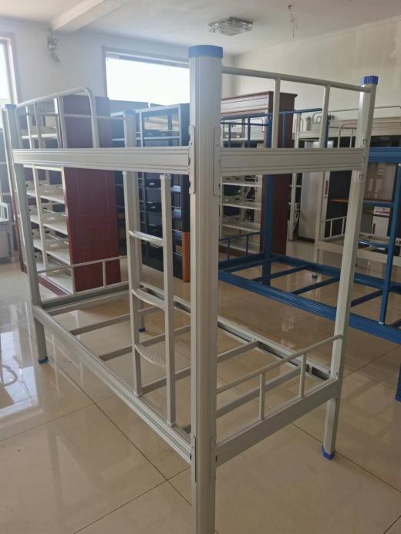
2 | 衣柜 | 组 | 432 | 规格：80cm*50cm*180cm，产品符合GB/T3324-2017《木家具通用技术条件》标准；产品甲醛释放量≤0.2mg/L，产品有害物质（家具涂层可迁移元素）镉、铅、铬、汞、锑、钡、硒、砷均检测合格，产品有害物质（苯、甲苯、二甲苯、总挥发性有机化合物）均检测合格（以上参数须提供3年内符合要求的衣柜板材检测报告）。基材：采用优质E1级实木颗粒板；底脚平稳性≤0.5mm,耐干热、耐湿度不低于3级，冲击高度50mm，抗冲击≤3级，铰链：采用优质阻尼铰链，符合QB/T2189-2013《家具五金，杯状暗铰链》技术标准，耐久性80000次无损坏，下沉量≤2mm。  需提供衣柜板材样品。 | 1-3号楼补充 | 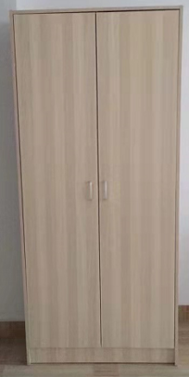
3 | 桌子 | 张 | 532 | 规格：120cm*60cm*75cm产品符合GB/T3324-2017《木家具通用技术条件》标准；产品甲醛释放量≤0.2mg/L，产品有害物质（家具涂层可迁移元素）镉、铅、铬、汞、锑、钡、硒、砷均检测合格，产品有害物质（苯、甲苯、二甲苯、总挥发性有机化合物）均检测合格（以上参数须提供3年内符合要求的桌面板材检测报告）。基材：采用优质E1级实木颗粒板；五金配件：“导轨”技术要求符合：QB/T 2454-2013《家具五金抽屉导轨》检测依据。功能要求符合：操作力，耐久性60000次无损坏，18h，15mm以下锈点不应超过20点/dm²，其中1.0 mm以上的锈点不应超过5点/dm²(距离边缘棱角2 mm以内的不计)。  2、桌架采用40*40mm镀锌无缝方管经特殊工艺弯成圆头，拆弯部位平整圆滑无凹槽材质厚度为1.6mm；部分焊接采用二氧化碳保护焊接，铁板表面经除油，去锈，磷化静电喷粉、高温固化而成。需提供桌子板材样品。 | 4-8号楼 | 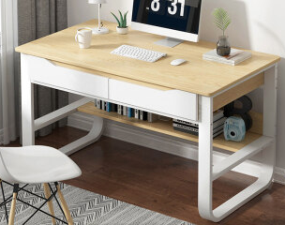
4 | 椅子 | 把 | 2874 | 规格：40cm*40cm*42cm+42cm，产品符合GB/T3324-2017《木家具通用技术条件》标准；产品甲醛释放量≤0.2mg/L，产品有害物质（家具涂层可迁移元素）镉、铅、铬、汞、锑、钡、硒、砷均检测合格，产品有害物质（苯、甲苯、二甲苯、总挥发性有机化合物）均检测合格（以上参数须提供3年内符合要求的椅子板材检测报告）。基材：采用优质E1级实木颗粒板；  2、椅子架采用30*30mm镀锌无缝方管经特殊工艺弯成圆头，拆弯部位平整圆滑无凹槽材质厚度为1.5mm；部分焊接采用二氧化碳保护焊接，铁板表面经除油，去锈，磷化静电喷粉、高温固化而成。需提供椅子板材样品。 | 4-7号楼一桌6椅，8号楼一桌4椅 | 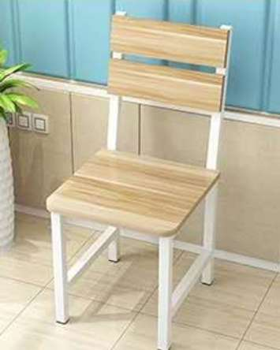
5 | 1.5米床  （含床垫，床头柜2个） | 套 | 108 | 产品符合GB/T3324-2017《木家具通用技术条件》标准；材质：橡木，产品甲醛释放量≤0.2mg/L，产品有害物质（家具涂层可迁移元素）镉、铅、铬、汞、锑、钡、硒、砷均检测合格，产品有害物质（苯、甲苯、二甲苯、总挥发性有机化合物）均检测合格。底脚平稳性≤0.5mm,耐干热、耐湿度不低于3级，冲击高度50mm，抗冲击≤3级；板条采用≥15mm厚杉木板条均匀制作，底部实木档，无结巴抛光硬木横档固定床板，所有木材均四面刨光。提供3年内符合要求的床检测报告；  床垫规格：150cm*25cm*190cm，(根据床体深度实际计算），产品符合QB/T1952.2-2011《软体家具弹簧软床垫》、甲醛释放量≤0.04mg/m³，采用双面提花高档超柔针织面料，独立袋装弹簧系统，弹簧钢丝直径φ2.2㎜，弹簧高度180mm，弹簧在保质期内无异响，正面第一层260g国标阻燃针织面料，第二层8mm，高密度环保弹力舒适绵，第三层10mm，高密度超柔海绵，不含碳酸钙，第四层30g/m2无纺布，环保耐磨，第五层20mm，超柔高弹海绵，不含碳酸钙。提供3年内符合要求的床垫检测报告。 | 8号楼一单元 | 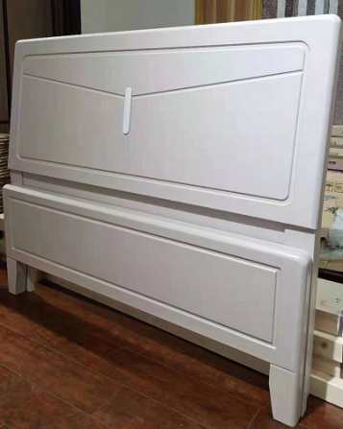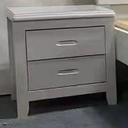
6 | 1.2米床（含床垫） | 套 | 216 | 产品符合GB/T3324-2017《木家具通用技术条件》标准；产品甲醛释放量≤0.2mg/L，产品有害物质（家具涂层可迁移元素）镉、铅、铬、汞、锑、钡、硒、砷均检测合格，产品有害物质（苯、甲苯、二甲苯、总挥发性有机化合物）均检测合格。  基材：采用优质E1级实木颗粒板，底脚平稳性≤0.5mm,耐干热、耐湿度不低于3级，冲击高度50mm，抗冲击≤3级，板条采用≥15mm厚杉木板条均匀制作，底部实木档，无结巴抛光硬木横档固定床板，所有木材均四面刨光，提供3年内符合要求的床检测报告；  床垫规格：120cm*80cm*190cm，(根据床体深度实际计算）产品符合QB/T1952.2-2011《软体家具弹簧软床垫》、甲醛释放量≤0.04mg/m³，1.采用比利时进口双面提花高档超柔针织面料，用高密度海绵添加太空记忆棉独立裥花，双功能设计。2.采用4公分3E环保棕，弹性设计，不变形，进口三维中空纤维与椰棕纤维三维立体交织凝结一体，天然环保，零甲醛，零胶水。3.底面采用日本进口３Ｄ面料，确保床垫更加透气，更加环保，更加安全。提供3年内符合要求的床垫检测报告。 | 8号楼二单元 | 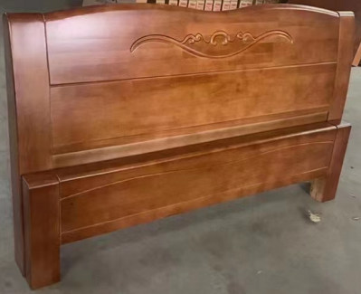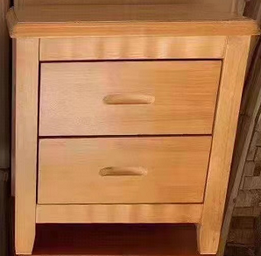
7 | 1米床垫 | 张 | 204 | 规格：100cm*80cm*190cm，(根据床体深度实际计算），产品符合QB/T1952.2-2011《软体家具弹簧软床垫》、甲醛释放量≤0.04mg/m³；1.采用比利时进口双面提花高档超柔针织面料，用高密度海绵添加太空记忆棉独立裥花，双功能设计。2.采用4公分3E环保棕，弹性设计，不变形，进口三维中空纤维与椰棕纤维三维立体交织凝结一体，天然环保，零甲醛，零胶水。3.底面采用日本进口３Ｄ面料，确保床垫更加透气，更加环保，更加安全。提供3年内符合要求的床垫检测报告。 | 8号楼三单元 | 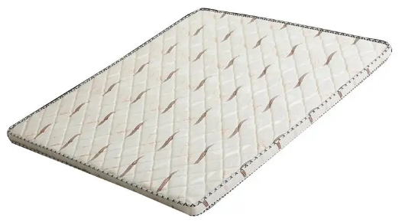
说明：1、采购清单中要求提供检测报告需为生产厂家自2020年1月1日至本项目投标截止之日止委托的具有相应检测资质的检验机构出具且检测内容应与采购需求的技术参数相对应，否则该报告不予认可。
2、投标人的投标文件必须标明所投货物的品牌与参数，保证原厂正品供货，提供相关证明资料复印件加盖投标人公章。
3、投标人要充分考虑到实际安装内容与采购清单中数量和种类存在差异的风险，这部分的风险视为投标人在投标报价时已充分考虑到，对采购清单中少项和漏项内容投标人必须自行添补直至达到系统完整性要求和验收标准。
4、采购清单中要求提供的样品（如有），由投标人应于开标前带至开标地点，并做好标记，便于识别和分辨。未提供样品的，则投标文件不予接收。中标人的样品由招标人封存保留，作为后期供货的质量标准依据。未中标投标人的样品在招标活动结束后自行退回。样品费用由投标自行承担。
二、安装验收要求
1、安装调试
货物安装在招标人指定地点，供货时间：分批次供货，合同签订后招标人确定第一批货物的供货量后2周内完成第一批次的货物供货及安装，剩余货物须在20日历天内完成全部供货。
2、验收
货物安装调试完毕经招标方验收合格后出具验收报告，货物投入使用。
验收依据合同、招标文件、中标投标人投标文件和国家有关标准进行，必要时使用测试专业仪器。
3、技术资料
验收前，中标投标人应将全部货物资料装订成册，交招标人进行保管。
三、人员培训要求
货物安装、调试、验收合格后，中标人应对招标单位的相关人员进行免费现场培训。培训内容包括基本操作、保养维修、常见故障及解决办法等。
四、货物质量及售后服务要求
1、货物质量：中标人提供的货物必须是品牌范围内、全新、原装、合格正品，完全符合国家规定的质量标准、厂方的标准以及招标人的采购需求。货物完好，配件齐全。
2、质量保证期限：投标人需提供免费质保期叁年，叁年三包服务，采购清单中的免费质保期超过叁年的按采购清单中的要求执行，质保期及服务期自供货安装完毕、验收合格经双方签字之日起计算。
3、质保期内，需提供7*24小时的免费电话咨询服务支持，对于用户的售后服务请求须在12小时内上门服务；在质保期内因货物重大质量原因而需要更换或维修的，须在48小时内完成，以保证货物的正常运行。在货物免费质保期内，因货物本身原因出现的任何质量问题，中标单位应负责更换或维修，由此产生的一切费用由投标人承担。若在约定时间内无人上门解决问题，逾期招标人有权请第三方专业维修人员进行维修，相关费用将从质保金中扣除，并扣除当年应返还的全部质保金，如通过维修仍无法正常使用，招标人有权退货或要求更换。

